滑轮
- 教学目标
1．通过观察和实验初步认识定滑轮和动滑轮，能描述定滑轮和动滑轮的结构、使用时的区别，初步学会用这两种滑轮提升重物，感受滑轮为人们带来的便利。
2．经历探究活动，了解定滑轮和动滑轮的特点；
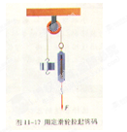
3．通过联想和类比，了解滑轮的实质是杠杆的变形。
二、教学重难点 定滑轮和动滑轮的特点
三、学习与交流
活动一：认识定滑轮和动滑轮
给你一个滑轮、一根绳子、一个钩码和铁架台，尝试采用两种不同方法将钩码提往高处；
活动二：探究使用定滑轮的特点
①．按右图所示方式组装定滑轮；
②．在它的左侧挂钩码，右侧竖直向下拉弹簧测力计，观察比较弹簧测力计示数与钩码所受重力大小有什么样的关系？（将测得的数据填入课本中的表格里）；
③．改变弹簧测力计拉力的方向，观察弹簧测力计的示数是否发生变化？
④．改变钩码的个数，当物重增大时，重做上述实验，观察测力计的示数怎样变化？
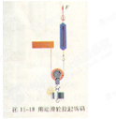
⑤．分析表格中的几次数据，得出的结论是： 。
活动三：探究使用动滑轮的特点
①．按右图所示方式组装动滑轮；
②．竖直向上拉弹簧测力计，使钩码保持平衡状态，读出弹簧测力计示数，并思考这个示数与钩码所受重力大小的关系。（在课本上设计表格，将实验数据记录在自己设计的表中）
③．改变钩码的个数，重做上述实验，进行观察和比较。
④．分析表中的数据，得出的结论是： 。
活动四：读一读课文，作出滑轮的杠杆示意图
1．通过作图可知：定滑轮的实质是 杠杆。因为支点在 ，动力臂 阻力臂，所以动力 阻力。
2．动滑轮的实质是一个 的杠杆，根据杠杆的平衡条件可知，动力的大小与阻力的大小有什么关系？
讨论：在活动三中 ，拉力并非是物重的1/2，其原因有哪些？

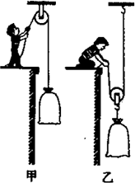
四、典型题列
1．关于滑轮，下列说法正确的是（ ）
A．使用定滑轮不能省力，是因为它能改变力的方向
B．使用定滑轮不能省力，是因为它是等臂杠杆
C．使用动滑轮不能改变力的方向，是因为它能省一半的力
D．使用动滑轮能省一半的力，是因为阻力臂是动力臂的2倍
2．如图所示，是人用滑轮把货物提到高处的示意图，甲图中的滑轮是__________滑轮(填“定”或“动”)，使用__________图中的滑轮能够省力
五、课堂检测
1．物体重1000 N，如果用一个定滑轮匀速提起它，需要用 N的力，它 (选填 “能”或“不能”）改变力的方向；如果用一动滑轮且使拉力沿竖直方向匀速提起它，需要用 N的力(不计摩擦和滑轮重)。
2.学校国旗的旗杆顶上有一个滑轮，升旗时往下拉动绳子，国旗就会上升。下列对这个滑轮的说法中正确的是（ ）
A.这是一个动滑轮，可省力
B.这是一个定滑轮，可省力
C.这是一个动滑轮，可改变力的方向
D.这是一个定滑轮，可改变力的方向
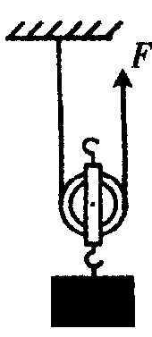
3．某同学在“研究动滑轮特点”的实验时，进行了正确操作，并记录数据如下表, 分析数据后发现，实验结果与课本中“使用动滑轮能省一半力”的结论不符。面对这一事实，下列做法中最不可取的是（ ）
实验次数 | 物重G/N | 拉力F/N
1 | 1.0 | 0.65
2 | 1.5 | 0.90
3 | 2.0 | 1.15
A. 与同学分析可能原因
B. 实验失败，停止实验
C. 改进实验条件，重新实验
D. 查阅资料，了解结论的适用条件
(第3题)
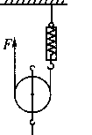
4．如图所示，用滑轮按甲、乙、丙三种方式拉同一重物在相同的水平面上做匀速直线运动，拉力分别为F₁、F₂、F₃，比较它们的大小，其中正确的是（ ）
(第5题)
A．F₁=F₂=F₃ B．F₁＜F₂＜F₃ C．F₁＜F₃＜F₂ D．F₃＜F₁＜F₂
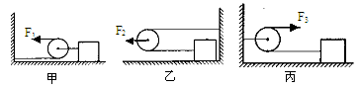

(第4题)

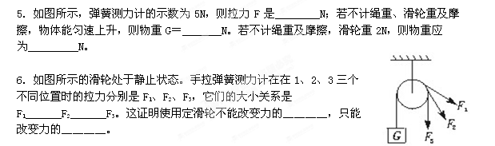
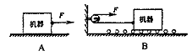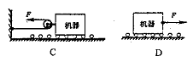7．工厂为了搬运一个笨重的机器进车间，某工人设计了如下图所示的四种方案(机器下方的小圆表示并排放置的圆型钢管的截面)，其中最省力的方案是( )

六、教学反馈（反思

